Анализ
результатов зимней экзаменационной сессии
2012/2013 учебного года
на факультете педагогики, психологии и социальных наук

Количество студентов и магистрантов на 1 февраля 2013 г. – 993. Не сдавали экзамены и зачеты – 6 студентов (Данилина Н. ПС-11, Качкуров Н. ПС-11, Шепелева СР-11, Молотова П-11, Валеева ЛП-15, Садыкова ЛП-15, Булгакова МП-14).
Зимняя экзаменационная сессия закончена со следующими результатами:
Общая успеваемость по факультету – 88,4%; лучшие по данному показателю – группы специалитета (3-5 курсы) – 90,5%; далее группы, обучающиеся по программам магистратуры – 86,4%; наиболее низкие результаты у бакалавров – 84,4%.
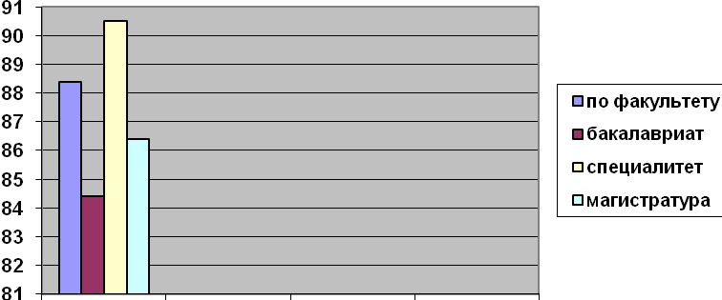
Рисунок 1 Общая успеваемость студентов и магистрантов (%).

Показатель качества знаний по факультету равный 55,3% позволяет сделать вывод, что каждый второй обучающийся на факультете успевает на «хорошо» и «отлично». Лучшие показатели качества знаний у студентов 3-5 курсов (специалитет) – 57,3%.

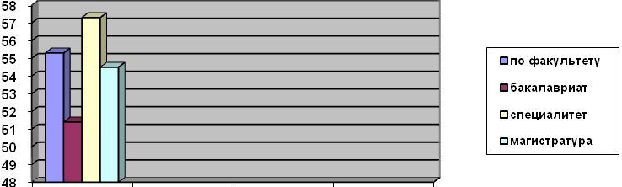
Рисунок 2 Качество знаний (%)

Следует отметить, что в практически в каждой учебной группе есть студенты, сдавшие сессию на оценки «отлично». Особенно в этом преуспели магистранты 1-го года обучения, где каждый второй (55%) «отличник». Традиционно большая часть отличников приходится на студентов 5-го года обучения – 27%. Меньше всего «отличников» среди первокурсников (12%).

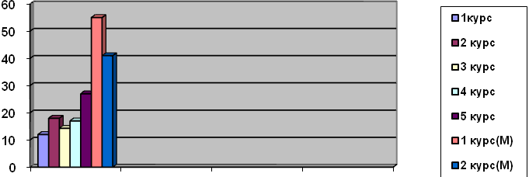
Рисунок 3 Количество студентов и магистрантов, получивших только оценку "отлично" (%).

Среди студентов особо следует выделить группу студентов, имеющих одну оценку «удовлетворительно». На наш взгляд эта группа с несформированной учебной мотивацией, которые в дальнейшем могут перейти в ряды «успешных», либо пополнить ряды «троечников».
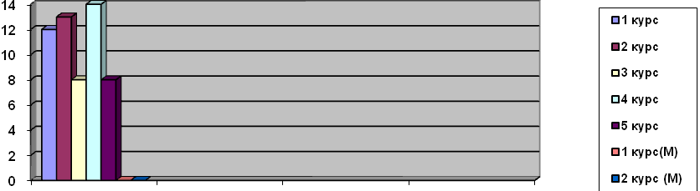
Рисунок 4 Количество студентов и магистрантов, получивших одну оценку "удовлетворительно".

Следует также выделить студентов, показавших слабые знания и неуспевающих. Наибольший процент таких студентов приходится на 1 курс. Так, студентов-первокурсников, имеющих все оценки «удовлетворительно» -11%, а неуспевающих – 19%. Таким образом, почти каждый третий студент первого курса по показателям учебной успешности находится в «группе риска». Наименее проблемные по данным показателям – студенты 5 курса.
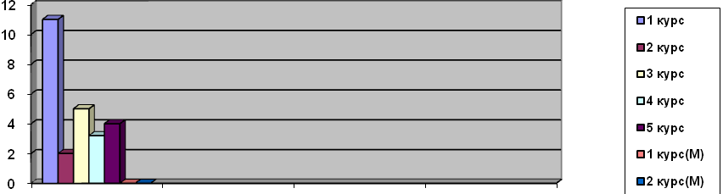
Рисунок 5 Количество студентов и магистрантов, получивших все оценки "удовлетворительно".
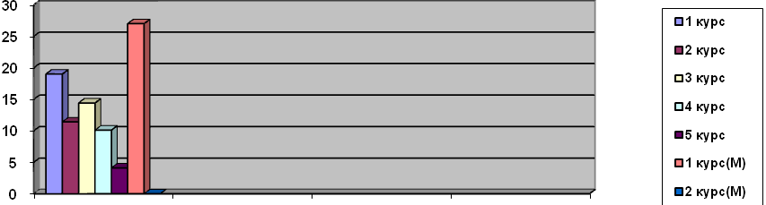
Рисунок 6 Количество неуспевающих студентов и магистрантов (%).

Обращает на себя внимание наиболее низкий процент качества знаний студентов группы МПС-11 (27%), что объясняется регулярными пропусками занятий и отсутствием у студентов желания работать с учебным материалом самостоятельно.
В настоящее время количество неуспевающих студентов – 46 (6%)
Общее количество задолженностей – 94
Количество студентов с одной задолженностью – 25
С двумя задолженностями – 7
С тремя задолженностями - 9
По результатам были определены лучшие и слабые группы, причем лучшие – это группы со 100% успеваемостью.
Лучшие группы 1 курс – ППО-11(100%); ДП-12(100%)
Слабые группы 1 курс – ПС-11 (55% ); С-11(61%); СР-11(73%)

Лучшие группы 2 курс – МП-24(100%); ППО-21(96%); СР-21(94%); П-21(94%)
Слабые группы 2 курс – ДП-22 (67%); ИП-23(78%).

Лучшие группы 3 курс – НС-31(100%); П-32(100%); ЛП-35(100%); П(3) -38(100%).
Слабые группы 3 курс – С-31(53,3%); МП-34(63,6%)

Лучшие группы 4 курс – НС-41(100%); ЛП-45 (100%); ДП-47 (100%); ПС-42(100%); ПС-43(100%).
Слабые группы 4 курс – 09МУ1(53,8%).

Лучшие группы 5 курс – СР-51(100%); СР-52(100%); С-51(100%); ПИ-50(100%);
НС-51(100%); ЛП-55(100%); ДП-57(100%); ПС-52(100%).
Слабые группы 5 курс – МП-54(85,7%); 08МУ1 (86,7%)

Слабые группы (магистратура) – МПС-11 (16,6%).

Наибольшие сложности в изучении у студентов вызвали следующие предметы: на первом курсе – история, концепции современного естествознания, на втором курсе – правоведение, о чём свидетельствует большое количество отметок «не зачтено» и «неудовлетворительно».
Повышение качества знаний может быть достигнуто путем совершенствования методики промежуточного контроля знаний студентов, методической работы преподавателей факультета для обеспечения самостоятельной работы студентов, совершенствованием методического обеспечения рейтинга студентов. На первом курсе повышение качества знаний может быть достигнуто за счет усиления контроля со стороны кафедр и деканата за учебными дисциплинами.
Кураторам рекомендовано провести собрания по итогам сессии в группах на первой учебной неделе семестра.

